ApstiprinātS
Daugavpils pilsētas domes iepirkuma komisijas
2018.gada 21.maija sēdē, prot.Nr.2

Atklāts konkurss
„DAUGAVPILS PILSĒTAS PAŠVALDĪBAS BIBLIOTĒKU TELPU VIENKĀRŠOTĀ ATJAUNOŠANA”

Atbilde uz pretendenta jautājumiem Nr.1

Daugavpils pilsētas domes iepirkuma komisija 2018.gada 21.maija sēdē (prot.Nr.2) ir izskatījusi pretendenta 16.05.2018. un 17.05.2018. pa e-pastu uzdotos jautājumus saistībā ar atklātā konkursa „Daugavpils pilsētas pašvaldības bibliotēku telpu vienkāršotā atjaunošana”, identifikācijas Nr.DPD 2018/57, 1.daļas “Jaunbūves bibliotēkas telpu 18.Novembra ielā 161, Daugavpilī vienkāršotā atjaunošana” nolikuma tehniskās specifikācijas/darbu apjoma saraksta pozīcijām:
 |  | Santehniskie darbi 2. stāvs
 |  | Esošie konvektori (gb.), un apkures caurules
1 |  | Esošu konvektoru un cauruļu mehāniska attīrīšana no atlupušā krāsojuma. | m2 | 30.60
2 |  | Konvektoru un cauruļu mazgāšana ar Vivacolor VivaClean. | m2 | 30.60
3 |  | Konvektoru un cauruļu krāsošana 2 kārtās ar karstumizturīgu radiatoru krāsu, tonis - balts. Krāsa izturīga pret mazgāšanu, karstumizturīga -120°, viegli tīrāma, pusmatēta, piemēram Vivacolor Special Radiator. | m2 | 30.60
4 |  | Konvektoru aizsargpanelis (LKSP) (~ 700 x 400h ) uz 4 tērauda stiprinājumiem. Katra paneļa lielumu noteikt pēc esošā konvektoru apšuvuma demontāžas. | gb | 24.00

 |  | Ventilācijas sistēmas montāžas darbi
 |  | PN2 (2.stāva lasītavas)
1 |  | Ventilācijas agregāts, labā apk. puse P=620m³/h; N=550m³/h;150Pa; 230/50/1F; 1330W ar automātiku RECU500-PECF-EC-C4plus Komfovent | kpl. | 1
un sniedz šādas atbildes:

1.jautājums: Kāds ir konvektoru modelis?
Atbilde uz 1.jautājumu: Konvektori ir esošie (konvektoru modeli nav iespējams noskaidrot), tos var apskatīties objektā. Pielikumā pievienojam bildi.
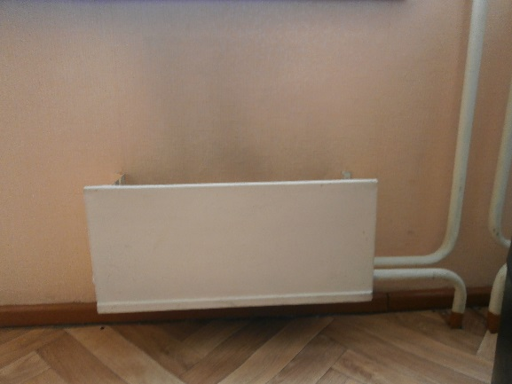

2.jautājums: Konvektorus plānots demontēt, vai visus darbus jāveic uz vietas?
Atbilde uz 2.jautājumu: Visus darbus jāveic uz vietas.
3.jautājums: Konvektoru aizsargpanelis (LKSP) (4.pozicijā), šajā pozīcijā plānota veco paneļu demontāža un jauno uzstādīšana?
Atbilde uz 3.jautājumu: Pozīcijā “Konvektoru aizsargpanelis (LKSP) (~ 700 x 400h ) uz 4 tērauda stiprinājumiem. Katra paneļa lielumu noteikt pēc esošā konvektoru apšuvuma demontāžas” plānota veco paneļu demontāža un jauno uzstādīšana.

4.jautājums: RECU500 modelim nav iespējams P=620m³/h, kāda ir pareiza agregāta modelis un m3/h? Nosūtiet lūdzu datu lapas projektu agregātiem ar projekta nepieciešamiem parametriem.
Atbilde uz 4.jautājumu:
Nepieciešams uzstādīt ventilācijas agregātu ar tehniskajiem parametriem, kuri norādīti tehniskās specifikācijas 1.daļas “Jaunbūves bibliotēkas telpu 18.Novembra ielā 161, Daugavpilī vienkāršotā atjaunošana” AVK sadaļas lapā AVK-1 vai ekvivalentu. (Darba veida nosaukumā ir drukas kļūda, P=620m³/h vietā jābūt P=420m³/h).

Iepirkuma komisijas priekšsēdētājs A.Streiķis

